

ACTIVIDADES: LAGOS DE CHILE

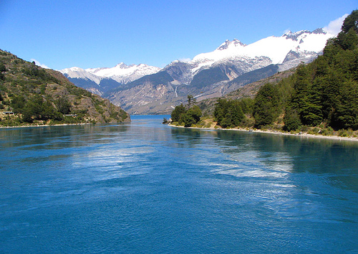
En Chile tenemos lagos maravillosos repartidos a lo largo de todo nuestro territorio. Algunos son pequeños y otros son muy grandes. El tamaño de un lago se determina por medio de su superficie medida en kilómetros cuadrados.
Uno de los lagos más grandes de Chile es el General Carrera, con 970 km² de superficie en el lado chileno. Compartimos este lago con nuestros vecinos argentinos, los cuales tienen en su territorio los restantes ochocientos ochenta km² que, junto con nuestra parte, conforman la superficie total del lago.
En el norte del país está el lago Chungará con 22 km² y se encuentra a casi 4.600 metros sobre el nivel del mar. Otro de nuestros lagos es el Yelcho, con ciento diez km². Este lago se encuentra en el sur de Chile, cerca de Chaitén, y tiene un bello color esmeralda.

- ¿Cuál es la superficie de la porción chilena del lago General Carrera en km²?
- Novecientos km²
- Novecientos sesenta km²
- Novecientos setenta km²
- Novecientos setenta mil km²
- ¿Cuál es la superficie en km² del lago Yelcho?
- 10 km²
- 100 km²
- 110 km²
- 1 100 km²

- ¿Cuál es la superficie total del lago General Carrera?
- 1 580 km²
- 1 850 km²
- 90 km²
- 1 050 km²

- ¿Cuál es la superficie total entre el lago Yelcho y el Chungará?
- 88 km ²
- 91 km ²
- 132 km ²
- 150 km ²

Elaborado por: Felipe Asenjo Z. / Centro de Recursos Educativos Avanzados, CREA.
Modificado por: Ministerio de Educación de Chile

